安 徽 新 华 学 院 实 验 报 告  实验名称 实验1：“人事管理系统”项目进度计划制定  课程名称 软件工程 专业班级 16软件技术2班 项目经理 倪春  同组人员 张卢、赵聪聪、张怀  指导教师 徐国明 实验日期 2018-3-22 得 分  - 实验内容  - 课题  人事管理系统  - 小组成员角色分工（需求分析人员、系统设计、编码、测试、配置管理）  - 进度计划安排（具体到日期以及完成实验内容） | 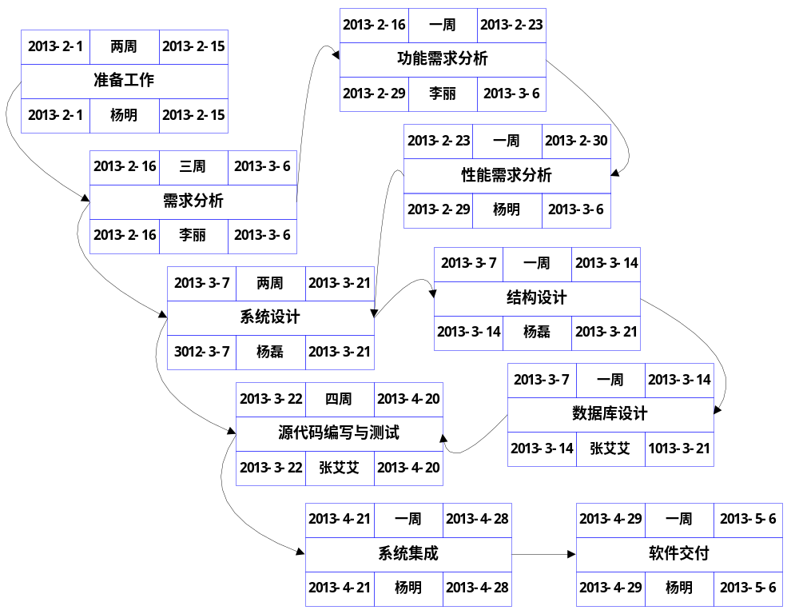  - 心得体会小结  遇到的难点，学习心得，项目可行性分析中注意事项。
  团队人员分工组成
  成员 | 角色 | 职责
  倪春 | 组长  程序员 | - 领导项目团队，管理团队，负责软件开发的规划、交付工作。  - 作为程序员还要负责软件结构设计和源代码的编写，并撰写报告
  张卢  赵聪聪 | 程序员  文档管理员 | - 整理需求分析的结构，同时要即使的撰写需求分析报告，并能够在需求发生变化时能即使的修改和发布修改后的需求报告。  - 作为程序员还要参加软件源代码的编写和软件的设计。
  赵聪聪  张怀 | 软件测试员  秘书  美工 | - 负责与用户沟通，同用户一起测试，并撰写测试文档。  - 注意对软件界面美学的需要，并提出建议。  - 秘书要组织不同人员之间的沟通，使得团队项目部至于脱节。
  项目进度及关键工期设置
  流程 | 时间 | 关键工期
  准备工作 | 第1~2周 | 项目管理计划初稿
  需求分析 | 第3~5周 | 需求规格说明书初稿的发布
  系统设计 | 第6~7周 | 系统设计初稿的发布
  源代码开发与测试 | 第8~11周 | 编码开发与测试
  系统集成 | 第12周 | 整个系统的成功测试
  软件交付 | 第13周 | 整个系统能成功并且稳定的运行

